ADR-001 · Banca unificada BELP + BELC: esquemas y bitácora común
Oct 28, 2026 · @Ximena
Decisión: BELP y BELC comparten un cluster de Aurora MySQL en tres esquemas separados (belp, belc, auditoria), sin unificar tablas de negocio, con una sola bitácora común para toda la sesión.
Estado: propuesta. Requiere la aprobación de Arquitectura y la confirmación del equipo BELP en los dos puntos de Pendientes.

Contexto
La banca en línea pasa a ser unificada: una persona tiene un solo UUID (el identity_id de ForgeRock), inicia una sola sesión y, por un solo canal (web o app), usa dos contextos: personal (BELP) y comercial (BELC).
Hoy existen dos modelos de datos que deben convivir en la misma base:
Modelo | Tablas | Centro del modelo | Estado
Banca consumo (BELP, modelo ERGB) | 61, prefijo mdl0x_ | El cliente persona (mdl01_client) | En producción
BEL Comercial (BELC) | 31 + 2 de bitácora | El grupo económico y la relación persona–empresa | En diseño, Release 1
Había que decidir tres cosas: cómo separar los dos modelos, qué tablas se unifican y dónde se registra la auditoría de una sesión que cruza los dos contextos.

Decisiones
- Un cluster de Aurora MySQL 3, tres esquemas. belp (modelo ERGB, sin cambios), belc (BEL Comercial) y auditoria (bitácora común).
- No se unifican tablas de negocio. Persona, roles, permisos y productos significan cosas distintas en cada contexto: en BELP pertenecen al cliente persona; en BELC, al grupo económico y a la empresa. La conexión entre los dos modelos es el identity_id.
- Ninguna llave foránea entre esquemas. Lo que un esquema necesita del otro se obtiene por servicio o por lectura autorizada, nunca por FK.
- Un rol de base de datos por aplicación. rol_app_belp solo escribe en belp; rol_app_belc solo escribe en belc. Así la base garantiza que BELC nunca escribe en mdl01_client.
- Bitácora común: auditoria.BITACORA_EVENTO. Una sola línea de tiempo por persona y sesión. Las dos aplicaciones solo pueden insertar; nadie actualiza ni borra.
- La bitácora distingue canal y contexto. Canal = por dónde entró (WEB, APP, BO, API). Contexto = en qué servicios estaba (PERSONAL, COMERCIAL, SESION). Un evento COMERCIAL siempre lleva su id_grupo_economico.
- BELC lee los empleados del banco desde belp. Servicio de Canales son los mismos empleados de mdl02_employee; BELC tiene solo SELECT sobre esas tablas. Pendiente de confirmar con BELP.
- Un changelog de Liquibase por esquema. Cada equipo despliega su esquema sin tocar el historial del otro.
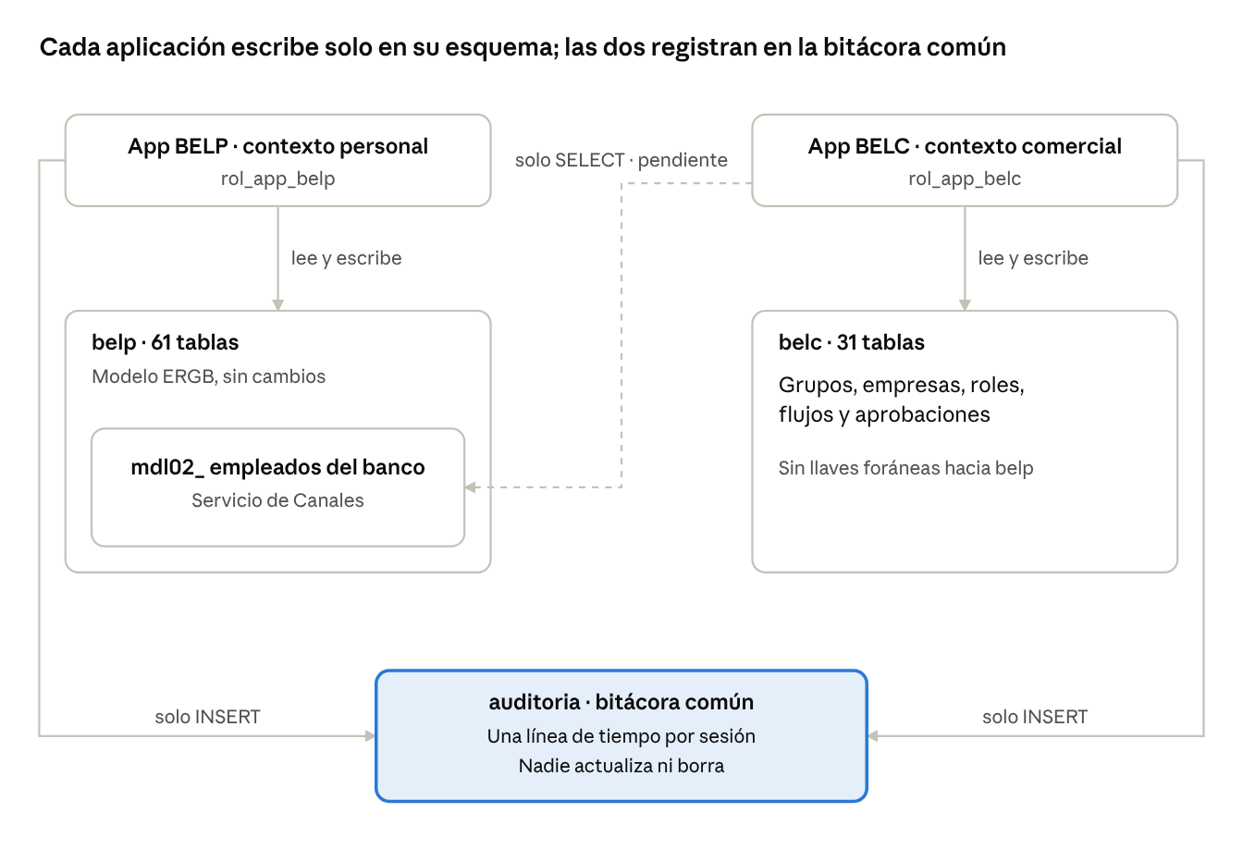
esquemas y permisos por aplicación · 3 esquemas, 2 roles
La línea punteada es la única lectura entre esquemas, y depende de que BELP la confirme (HT-01).

Alternativas evaluadas
Alternativa | Resultado | Motivo
Mismo esquema, tablas BELC con prefijo | Descartada | El prefijo ordena nombres pero no separa permisos, despliegues ni restauraciones. Los nombres genéricos de BELC (role, permiso, moneda) podrían chocar con tablas futuras de BELP
Unificar tablas de persona, roles y productos | Descartada | Mezcla dos significados distintos y obliga a modificar tablas de BELP en producción. Contradice la decisión de no usar mdl01_client en BELC
Una bitácora por canal | Descartada | El login, el MFA y los bloqueos ocurren una vez para los dos contextos. Con dos bitácoras se duplican o quedan en una sola, y el fraude que cruza contextos no se ve en una línea de tiempo
Usar las tablas de actividad de BELP como bitácora común | Descartada | mdl01_client_activity_log guarda la fecha sin hora y no registra tipo de evento, resultado, sesión ni cambios. Identifican por client_id, que no existe en BELC
Esquemas separados + bitácora común | Elegida | Separa dueños y permisos, no toca BELP y da una sola línea de tiempo por sesión

Consecuencias
Lo que se gana
- BELP no cambia: ninguna tabla mdl0x_ se modifica para BELC.
- La regla "BELC no escribe en mdl01_client" la garantiza la base, no solo el código. Probado: el rol de BELC recibe INSERT command denied sobre belp.mdl01_client.
- Seguridad ve la sesión completa de una persona en una sola consulta por id_sesion o identity_id, en los dos contextos.
- La bitácora no se puede alterar desde las aplicaciones. Probado: UPDATE y DELETE denegados para el rol de BELC.
- Cada célula despliega y restaura su esquema sin afectar al otro.
Lo que cuesta
- BELC depende de BELP para leer los empleados del banco. Si BELP cambia esas tablas, debe avisar a BELC.
- Hasta que BELP escriba en la bitácora común, la línea de tiempo de la sesión solo muestra lo que registra BELC y los eventos de sesión.
- BITACORA_EVENTO.id_grupo_economico no tiene FK hacia belc (decisión 3). Su validez la garantiza la aplicación que escribe.
- DevSecOps mantiene tres changelogs de Liquibase en lugar de uno.

Pendientes
Pendiente | Responsable | Bloquea
Confirmar que BELC puede leer las tablas de empleados mdl02_ (decisión 7) | Equipo BELP | El login de empleados en el BackOffice BELC (HU-02 a HU-04)
Definir cuándo BELP empieza a escribir en auditoria.BITACORA_EVENTO y qué eventos | Equipo BELP + Seguridad | Nada del Release 1: BELC escribe desde el inicio
Separar el changelog de Liquibase por esquema e integrarlo al pipeline | DevSecOps | El primer despliegue del esquema belc
Crear los usuarios de cada aplicación y asignarles su rol | DBA | El primer despliegue
Actualizar el documento de arquitectura (la "base BELC" pasa a ser el esquema belc) | Arquitectura | Nada

Historias derivadas

HT-01 · Confirmar con BELP la lectura de empleados y la bitácora común
Tipo: tarea técnica (spike de acuerdo) · Responsables: Arquitectura con el equipo BELP y Seguridad
Como arquitecta de BELC, quiero acordar con el equipo BELP el acceso a sus tablas de empleados y su entrada a la bitácora común, para cerrar las decisiones 5 y 7 de este ADR antes de construir el BackOffice.
Criterios de aceptación
- ☐ BELP confirma por escrito que BELC puede tener SELECT sobre mdl02_employee, mdl02_employee_role, mdl02_employee_role_rel, mdl02_employee_permission y mdl02_employee_role_permission.
- ☐ BELP se compromete a avisar a BELC antes de cambiar esas tablas.
- ☐ Queda definido si BELC lee esas tablas directamente o mediante un servicio de BELP.
- ☐ BELP define la fecha en que empieza a escribir en auditoria.BITACORA_EVENTO y la lista de eventos que registrará.
- ☐ Seguridad aprueba que los eventos de sesión (login, MFA, bloqueo, logout) se registren una sola vez con Contexto = SESION, y qué aplicación los escribe.
- ☐ Los acuerdos quedan registrados en este ADR y el [PENDIENTE] del script se resuelve.
Si BELP no acepta la lectura directa: BELC consume un servicio de empleados de BELP, y se quita el GRANT SELECT del script.

HT-02 · Un changelog de Liquibase por esquema
Tipo: tarea técnica · Responsable: DevSecOps (SRE)
Como equipo de despliegue, quiero que belp, belc y auditoria tengan cada uno su changelog de Liquibase en el pipeline, para desplegar cada esquema sin tocar el historial de los otros.
Criterios de aceptación
- ☐ Cada esquema tiene su propio changelog y sus propias tablas DATABASECHANGELOG y DATABASECHANGELOGLOCK.
- ☐ El changelog de belp queda como el actual de banca consumo, sin cambios en su historial.
- ☐ El DDL de belc y de auditoria entra como changesets nuevos; los tipos de evento iniciales de TIPO_EVENTO van como changeset de datos.
- ☐ Los roles rol_app_belp y rol_app_belc se crean por changeset; los usuarios y contraseñas los gestiona el DBA fuera del repositorio.
- ☐ El pipeline despliega primero auditoria, después belc; un fallo en uno no aplica cambios en los otros.
- ☐ En desarrollo y QA, el rol de BELC recibe command denied al intentar escribir en belp o modificar la bitácora (misma prueba del script de integridad).
Depende de: HT-01 para el GRANT SELECT sobre las tablas de empleados.

